Конспект урока по математике во 2 классе слайд 1
Тема урока: «Умножение и деление чисел»
Форма урока: Путешествие в сказку «Гуси-Лебеди»
Цели урока:
1. Закрепить знания табличного умножения и деления чисел.
2.Развивать вычислительные навыки, умение решать задачи, логическое мышление, воображение, внимание, память.
3.Воспитывать интерес к предмету, чувство взаимовыручки.
Оборудование:
Ход урока
- Организационный момент.
Слайд 1
У.: Здравствуйте, дети. Я очень рада вас видеть на уроке математики. Давайте улыбнемся друг другу. Настроение хорошее, можно начинать.
Настрой на позитивное восприятие учебного материала (девиз урока).
Внимание на экран, (слайд 2 птица с письмом)
У.: Ребята, посмотрите, нам пришло письмо. (Читает ученик Наташа)
« Дорогие друзья!
У меня стряслась беда: гуси – лебеди унесли моего братца. Помогите мне, пожалуйста, его отыскать.»

У.: Странно… Письмо без подписи. Кто бы его мог написать? Ребята вы мне не подскажете?
Д.: Девочка из русской народной сказки «Гуси - лебеди».
У.: Дети поможем Маше отыскать братца? Но для того, чтобы попасть в сказку, нам нужно выполнить четыре задания
- Устный счет. Работа с классом.
Итак, внимание первое задание
- Слайд 3 Игра «Найди лишнее число»
Найди лишнее число:
15, 18, 20, 3, 45, 37.

Вопросы учителя | Ответы учеников

Определите лишнее число | 3(20- круглый десяток)
Почему число 3 лишнее?  Докажи. | Число 3-однозначное. Остальные –двузначные.
Увеличьте однозначное число на 10.  Сколько стало? Докажи! | 13 (Увеличили на(+ 10)
У.: Задание второе: Слайд 4
2 Игра «Найди пару» ( на доске)
Найди примеры с одинаковыми ответами.
У: Найдите пару для первого примера…
15 - 1
46 + 4
72 + 8
64+ 30
37+ 3

20 +60
25+25
7 + 7
100-6 8

Выходят к доске решают пример, показывают стрелочкой пару этого примера.
( один пример остался без пары нужно составить пару )Ребята, кто может составить пару к этому примеру? А еще кто как думает?

3.Слайд 5: Задача на смекалку:
У. :А теперь задача – шутка, только на одну минутку. (Повторяю один раз)
Жили – были в городе три брата
И имел сестрёнку каждый из троих.
Давай – те - сообразим, ребята:
А сколько же вместе было их? (3+1=4)

А теперь внимание на экран Слайд 6-7
Игра «Найди лишний пример»
14:2 7*7
6*5 15-6
27:3 54:9

(Дети решают)
-Что интересного вы заметили?
А что здесь лишнее?
(Я думаю, что лишнее здесь 15 – 6 , т.к. этот пример на вычитание, а все остальные на умножение и деление)
У.: Итак, чем же мы будем заниматься на этом уроке?
(Спросить несколько детей)
(Я думаю, что будем умножать и делить)
Тема нашего урока «Обобщение табличного умножения и деления » (тема на слайде 8)
У.: Слайд 9 Сегодня на уроке, мы будем закреплять:
- табличное умножение и деление чисел.
- сложение и вычитание в пределах 100
-развивать вычислительные навыки и умения решать задачи.

У.: Молодцы! Добро пожаловать в сказку! (Слайд10)
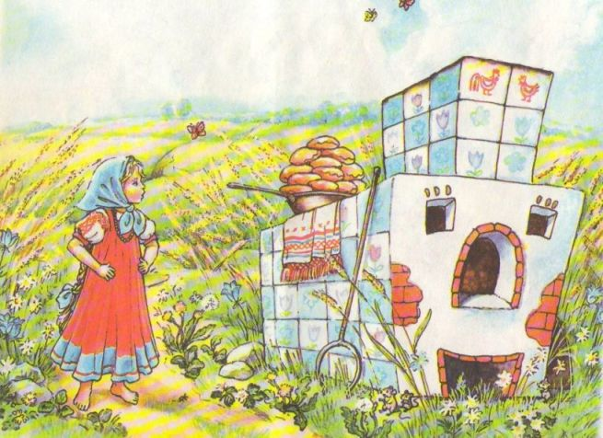
Слайд11 А вот и Маша. Спешит сестрица на поиски братца, а на пути стоит печка. Она согласна подсказать, куда гуси – лебеди унесли братца, только прежде нужно печке помочь выполнить задание.

3.Подготовиться к пальчиковой гимнастике.
Начинаем выполнять:
Этот палец дедушка
Этот пальчик бабушка
Этот палец папа
Этот палец мама
Этот палец я
Это вся моя семья.

4. Слайд 11 :Работа с учебником (сам. раб)
Откройте раб. тетради на стр. 24 № 80
(АНЯ прочитай задание.)
Вспомните названия компонентов при умножении и делении.
( 1 Множитель; 2 Множитель; Произведение)
(Делимое; Делитель; Частное)

6*9=54 3*9=27 9*7=63 9*5=45
54:9=6 27:9=3 63:9=7 45:5=9
54:6=9 27:3=9 63:7=9 45:9=5
У.: Встали те, у кого нет ни одной
ошибки. Молодцы! Я рада за вас!

1) Назовите частное с ответом 6 (54:9=6)
2) Назовите частное с делимом 27 (27:9=3; 27:3=9)
3) Назовите произведение в ответе, которого кол-во десятков и единиц различаются на 1(54-45)
4) Назовите результат, которого равен 5д. 4ед.(6*9=54)
5) Назовите пример с результатом, который следует за числом 62(9*7=63)
6) Назовите пример результат , которого предшествует числу 28(3*9=27)

А теперь внимание на экран! Слайд 12 :
.У.: Печка тоже благодарит вас и говорит, что гуси – лебеди унесли братца за реку.
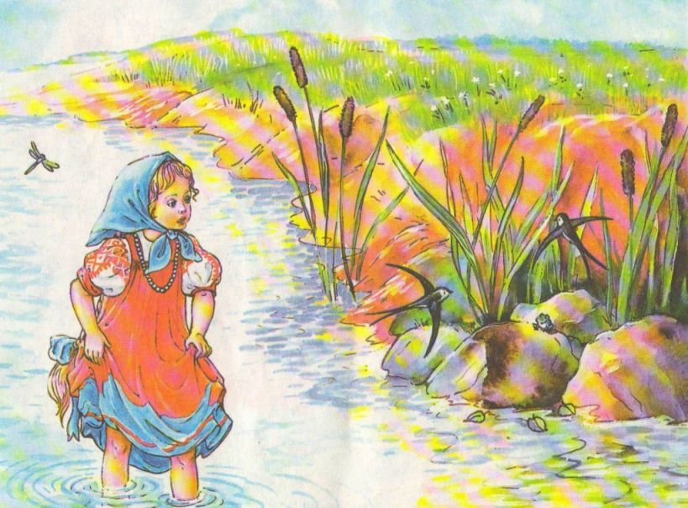
5.Работа у доски (Индивидуальная работа) Слайд 13.

У.: Для того, чтобы помочь Маше перейти реку, нам нужно выполнить следующее задание. (Задание на доске)

Чей ряд поможет Маше быстрее перейти реку?
(Дети выходят по цепочке и решают примеры)

6*2= 2 * 3= 6 * 3=
: 2=3 : 9=2
: 4=3 * 4=12 * 4=8
*6=18 : 2=6 : 2=4
: 3=6 * 3=18 * 4=16
*4=24 : 9=2 : 8=2
: 3=8 * 9=18 * 6=12
*2=16 : 6=3 : 4=3
: 4=4

(А теперь кто заметил ошибку.)
У.: Молодцы, ребята, спасибо! Я рада, что вы такие активные, а
Маша побежала дальше. А мы немножко отдохнем.

7.Физкультминутка Слайд 14
Мы делили, умножали,
Очень, очень мы устали
А теперь все дружно встали!
Ручками похлопали,
Ножками потопали,
Сели, встали
Сели, встали
И опять работать стали.

У.: Слайд 15 Пока мы отдыхали, Маша добежала до яблони. Яблоня просит Машу решить задачу. Поможем Маше?
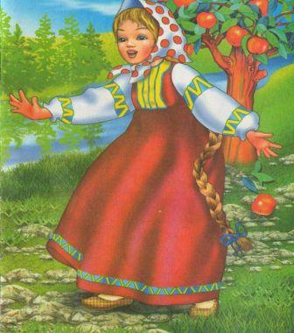

Слайд 16 Задача: Маша собрала 3 корзины яблок, по 9 кг в каждой. Сколько килограмм яблок собрала Маша?
О ком говорится в задаче? (О Маше)
Как вы понимаете по 9 в каждом? (В каждой корзине по 9 кг яблок)
Можем узнать, сколько кг яблок собрала Маша.
Кто же грамотно ответит на вопрос задачи? (Маша собрала 27 кг яблок)
Решение и ответ записать ( самостоятельно)
Проверка: Слайд 17
У.: Молодцы, ребята. Хорошо вы справились с заданием. Яблоня дает вам яблочко, которое укажет путь к избушке Бабы – Яги.

9.Зарядка для глаз (офтальмотренаж)
У.: Внимательно следим за яблочком)

Слайд 18 Работа с учебником (у доски)
Откройте учебник на стр.45 №14
- Прочитайте текст. Является ли он задачей? Почему?
- Что известно? Что требуется узнать?
- Каким
действием узнать длину сторон девятиугольника? (Делением.)
- На ск-ко надо разделить периметр? Почему? ( Надо 36 разделить на 9, так как у девятиугольника девять сторон.)
Решение:
36:9=4(см).
Ответ: 4 см.

Слайд 19 (избушка)
10. Работа с геометрическим материалом
У.: Для того чтобы, избушка повернулась к нам передом, а к лесу задом, нужно узнать:
Из каких геометрических фигур состоит изба Бабы – Яги?
У.: Сколько прямоугольников?(9)
У.: Сколько треугольников?(19)
У.: Покажите!

Молодцы, вы очень внимательны! в

Слайд 20 У.: Молодцы, ребята! Вы помогли Маше спасти братца. Маша благодарит вас за помощь

У.: А нам пора вернуться в класс. Обратный путь у нас короткий
Откинемся на спинку стула и закроем глаза. Представьте, что вы вдыхаете аромат цветка…. Нежный аромат цветка. А теперь считаем лепестки цветка двойками до 20.(2,4,6,8,10,12,14,16,18,20). Открыли глаза. Вот мы и снова в классе!

Итог урока

Какие трудности возникали на вашем пути?
Молодцы, ребята!
Маша очень довольна вами, и я рада за вас, ребята.

У.: А теперь открыли дневники и записываем домашнее задание (: стр. 46, № 24)
У.: Оценки за урок.

Слайд 21 Спасибо вам за хорошую работу и за радость, которую мы друг другу доставили! Звучит музыка.

